关于校园“一卡通”使用的通知

各位老师、同学们：
为了方便师生校园消费，学校对校园一卡通系统进行了升级和应用拓展，目前已完成了整体升级，推出校园虚拟卡功能，师生可以使用手机进行无卡消费，现将使用说明通知如下：
1.原有校园实体卡需要进行贴卡升级。升级方法：持校园实体卡在餐厅任意消费机的刷卡标识区贴放三秒，待消费机上正常显示余额，即完成升级。
2.校园各餐厅的一卡通消费机可同时支持校园实体卡、校园虚拟卡、微信和支付宝等方式进行支付用餐（详见附件一）。
3.师生可通过学校企业微信内的“一卡通”应用进行餐卡支付、充值、挂失、修改密码、用水服务（详见附件二）及记录查询等业务。
使用过程中如遇到问题，请咨询技术支持，郭老师 13783463463

后勤管理处 信息中心
2024年3月1日
附件一：餐厅消费支付使用方式
附件二：开水房打水支付方式
附件三：支付宝校园卡绑定认证见。

附件一：
餐厅消费支付方式
1、校园实体卡支付
使用校园实体卡在餐厅消费机终端上刷卡区刷卡消费。
2、校园虚拟卡支付
方式一：打开企业微信“一卡通”应用后，点击校园码，展示校园卡二维码，即可在食堂消费机上进行被扫消费。
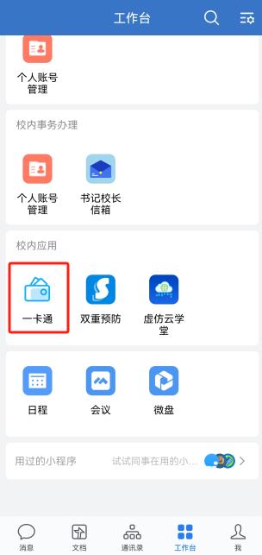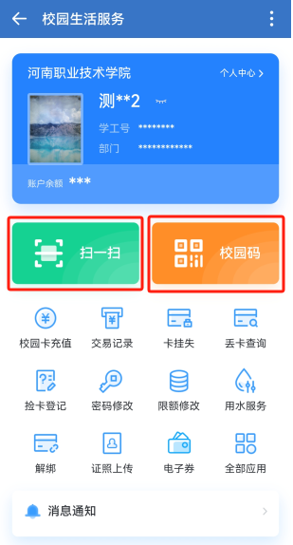

方式二：打开企业微信“一卡通”应用后，点击扫一扫，即可在餐厅消费机上主扫消费。
- 微信支付
使用微信付款码可在餐厅消费机上被扫消费；也可使用微信扫一扫在餐厅消费机上主扫消费。
- 支付宝支付
使用支付宝付款码可在餐厅消费机上被扫消费；也可使用支付宝扫一扫在餐厅消费机上主扫消费。
附件二：
开水房打水支付方式
1、校园实体卡支付
使用一卡通校园实体卡在开水房终端上刷卡打开水。
2、校园卡虚拟卡支付
方式一：打开企业微信“一卡通”应用后，点击“用水服务”→“扫码用水”，扫描开水房水控终端上的二维码后，点击‘确认’，即可出水使用，使用完成后点击手机端的‘结束’按钮或水控终端的‘取消’按钮结束。
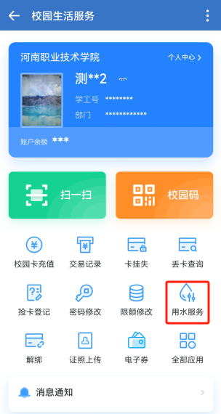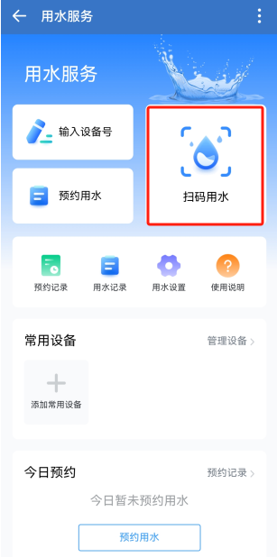
方式二：打开企业微信“一卡通”应用，点击“用水服务”→“输入设备号”，输入开水房水控终端上面对应的设备号，点击‘确认’，即可出水使用，使用完成后点击手机端的‘结束’按钮或水控终端的‘取消’按钮结束。

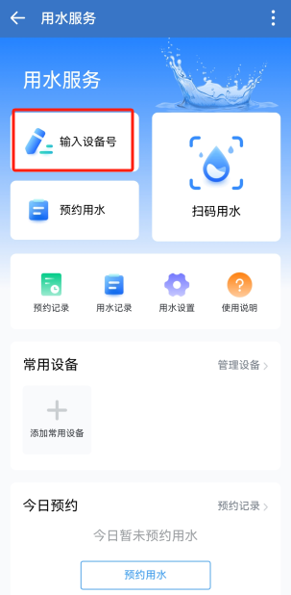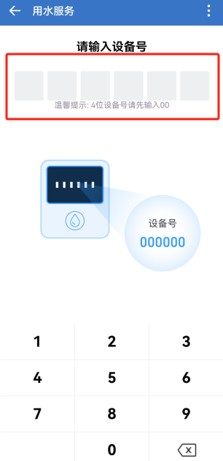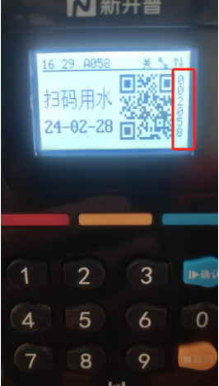

附件三：
支付宝校园卡绑定认证

1、打开支付宝，扫描下方二维码进行支付宝校园卡绑定认证。
2、点击“确认授权”，进入校园卡认证页面，输入学号/工号、校园卡密码（默认密码为身份证号后6位），点击“支付宝认证”完成支付宝校园卡绑定。
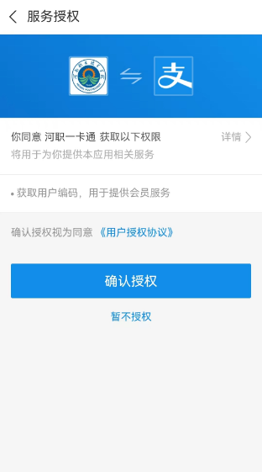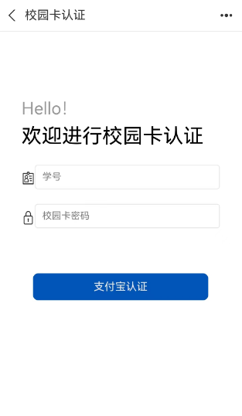
3、再次扫描支付宝校园卡绑定认证二维码，提示“用户信息已认证，无需重复认证。学号：***”，即为认证成功。

